TORNEO PROMOCION DEL ATLETISMO

CAMPEONATO MONCAYO-RIBERA
JUEGOS DEPORTIVOS DE NAVARRA2018/2019
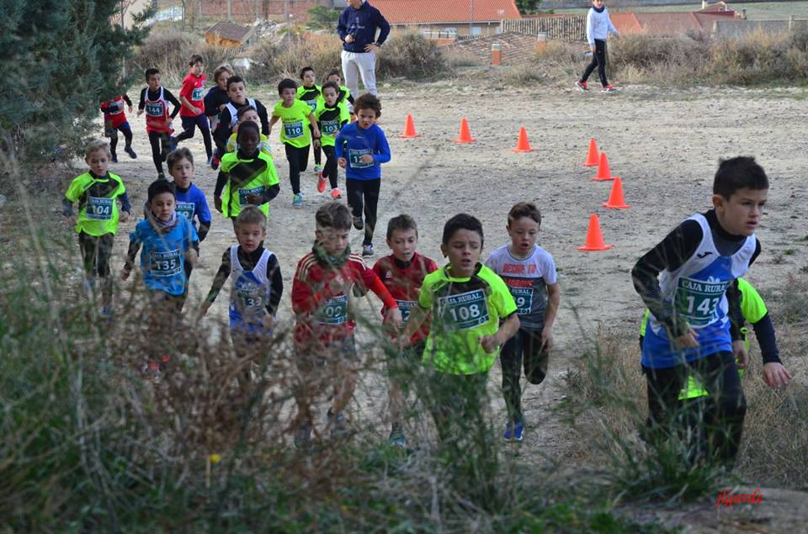

SÁBADO 12 DE ENERO

COMPLEJO SOCIEDAD DEPORTIVA LAPLANA (PISCINAS)

4ª JORNADA : CROSS

ORGANIZA:AYUNTAMIENTODE VALTIERRA,CLUB FILIAL ATLETISMO

www.ayuntamientovaltierra.es
TORNEO DE PROMOCIÓN DEL ATLETISMO CAMPEONATO DE ATLETISMO MONCAYO- LA RIBERA SÁBADO 12 DE ENERODE 2019

4ªJornadaValtierra,

Sábado 12 de Enero de 2019

Lugar :Piscinas Sociedad Deportiva La Plana (Calle Landazuría s/n)

1.- PROGRAMA

Prueba:Cross

Lugar:Salida y meta en las inmediaciones de las piscinas de la Sociedad deportiva La Plana de Valtierra, calle Landazuría s/n
Autobuses y coches, se ha habilitado los aparcamientos del Polideportivo de

Valtierra,donde habrá que acudir al circuito a pie.

9.30h:LLEGADA DEPARTICIPANTES

10:00h.:REUNION DE DELEGADOS y ENTREGA DE DORSALES

10.00h.:CALENTAMIENTO EQUIPOS YRECONOCIMIENTO DEL CIRCUITO.

2.- HORARIOS DE LAS PRUEBAS

HORARIO | CATEGORÍA | DISTANCIA | VUELTAS | AÑOS
10.30 | BENJAMIN FEMENINO  sub-10 | 650 m | 1 vuelta al circuito | 2010/2011
10.40 | BENJAMIN MASCULINO  Sub-10 | 650 m | 1 vuelta al circuito | 2010/2011
10.50 | ALEVIN FEMENINO  sub-12 | 1300 m | 2 vueltas al circuito | 2008/2009
11.00 | ALEVÍN MASCULINO  Sub-12 | 1300 m | 2 vueltas al circuito | 2008/2009
11.15 | INFANTILFEMENINO Sub 14 | 1950 m | 3 vueltas al circuito | 2006/2007
11.30 | INFANTIL MASCULINO  Sub 14 | 1950 m | 3 vueltas al circuito | 2006/2007
PREBENJAMINES A CONTINUACIÓN DE LA ÚLTIMA CARRERA
12.15 | ENTREGA DE TROFEOS

3.-CIRCUITO Y DISTANCIAS

CIRCUITO ÚNICO CROSS VALTIERRA MONCAYO- LA RIBERA 2018/2019

DISTANCIA: 650 METROS

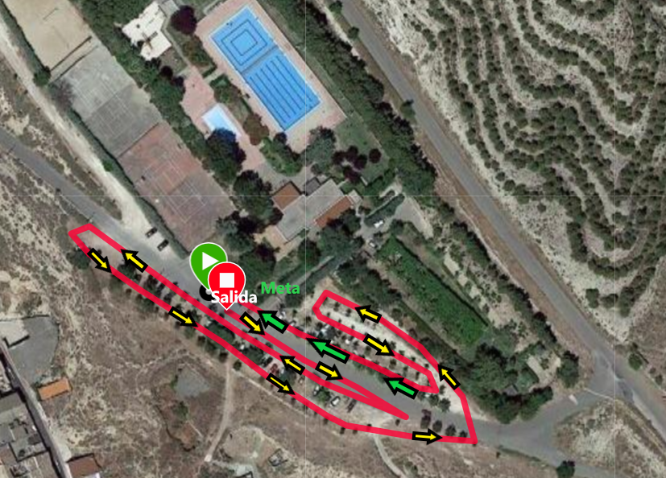

PERFIL:

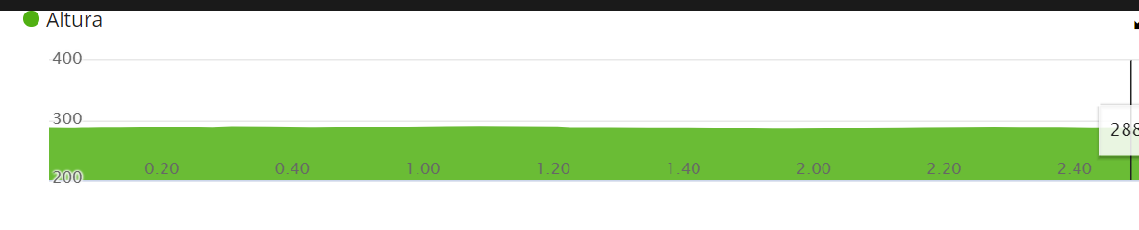

CATEGORÍA | DISTANCIA | VUELTAS
SUB -10 FEMENINO | 650 M | 1
SUB -10 MASCULINO  SUB 12 FEMENINO  SUB 12 MASCULINO  SUB 14 FEMENINO  SUB 14 MASCULINO | 650 M  1300 M  1300 M  1900 M  1900 M | 1  2  2  3  3

4.-AUTOBUSESY COCHES

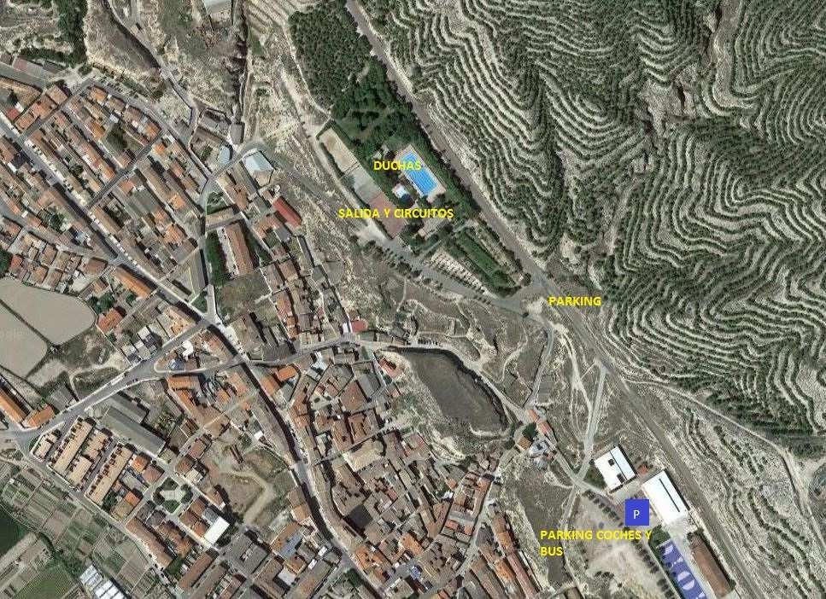

El circuito de Cross será en las inmediaciones del Complejo de la Sociedad

Deportiva La Plana y en la zona de pinos adyacente a las mismas.

Por seguridad y para dejar el circuito cerrado únicamente para los atletas y acompañantes, se ha habilitado una zona de aparcamiento que corresponde a:
- Complejo Polideportivo Municipal, explanada de aparcamientos del polideportivo y las pistas de padel

- El recorrido del aparcamiento al lugar de la prueba, estará debidamente señalizado.
5.-REGLAMENTO

Art.1.

El XX Campeonato Moncayo-La Ribera es un circuito de pruebas en torno a las distintas especialidades dentro del atletismo (carreras, saltos y lanzamientos) que, para tletas navarros, forma parte del “Torneo Promoción de la Ribera” promovido por la Federación Navarra de Atletismo (FNA) dentro de los Juegos Deportivos de Navarra.

Art.2
Las categorías oficiales para la presente temporada 2018-2019 son las siguientes: Sub -10 (2010-2011), Sub-12 (2008-2009) Sub- 14 (2006-2007). Excepcionalmente, en esta prueba podrán participar atletas de la categoría prebenjamín, Sub-8.

Art.3.
La prueba que se organiza en Valtierra para el Torneo Promoción XX Campeonato Moncayo- La Ribera, estará compuesta de un circuito de Cross,
Que se desarrollará sobre un circuito llano de césped y asfalto.
Habrá medallas para los tres primeros clasificados en cada categoría.
Para contactar con la organización antes de la prueba, se podrán utilizar los anteriores medios o contactar con el teteléfono: 948867023-3 (9:00-
14:00h)

Art.5.
Los participantes podrán ducharse en el Complejo deportivo de La Sociedad Deportiva La Plana. También allí se dispondrá una oficina para inscripciones, vestuarios.

Art.6
La prueba no se suspenderá por causas meteorológicas, salvo en aquellas condiciones en que esté comprometida la seguridad del participante. La decisión sobre la suspensión de la prueba por causas meteorológicas se realizará, o bien, el viernes antes de la prueba (cuando se prevea con seguridad unas muy adversas condiciones meteorológicas), o bien el mismo día de la competición. En ambos casos por acuerdo entre los distintos clubes participantes y el organizador.

